Энергия, передаваемая в сгустки кварк-глюонной плазмы в ядро-ядерных столкновениях
Созинов Е.С.
Студент
Национальный исследовательский ядерный университет «МИФИ»,
Институт лазерных и плазменных технологий, Москва, Россия
E–mail: e.s.sozinov@gmail.com
Ядро-ядерные взаимодействия при очень высоких энергиях представляют особый интерес, например, в исследованиях космических лучей, состоящих в основном из ядер. При энергиях около 10¹⁶ эВ и выше наблюдаются различные необычные события, объяснить которые в полной мере удается лишь с использованием модели образования кварк-глюонных сгустков с большим орбитальным моментом [1].
В данном докладе взаимодействия между ядрами рассматриваются в геометрическом подходе: ядра представляют собой твердые сферы радиуса R с постоянной плотностью нуклонов, взаимодействия между которыми не учитываются. Основным параметром, определяющим объем взаимодействующих частей двух ядер, является прицельный параметр b: расстояние между их центрами.
Для двух разных ядер с радиусами R₁ и R₂, содержащих число нуклонов A₁ и A₂ соответственно, в работе [2] были получены формулы для ΔA₁ и ΔA₂, а также для общего числа провзаимодействоваших нуклонов ΔA(b)= ΔA₁+ΔA₂ в зависимости от соотношения размеров (R₁, R₂) и прицельного параметра b. На рисунке 1 приведена зависимость ΔA(b, R₁, R₂).
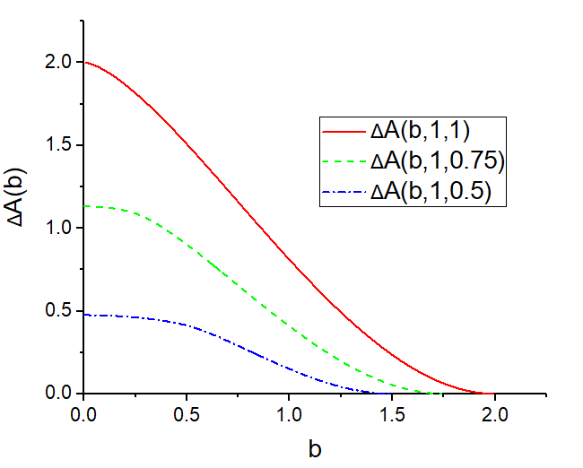

Рис. 1. График зависимости ΔA(b) для различных соотношений R₁, R₂.

Используя полученные функции ΔA(b) и плотность вероятности столкновения ядер с прицельным параметром b в виде f(b)=2b/(R₁+R₂)² можно оценить средние значения <ΔA> при столкновении разных ядер. В работе [2] показано, что максимально возможное значение <ΔA> соответствует четверти полного количества нуклонов для равных ядер. Во взаимодействиях космических лучей с ядрами атмосферы (A = 14.5) это значение меняется от 0.2 (гелий и железо) до 0.25 (азот и кислород).
В работе также исследовалась зависимость энергии в системе центра масс от прицельного параметра b и количества нуклонов в ядре космических лучей, налетающем на ядро атмосферы. Обозначим за А₂ число нуклонов в ядре атмосферы, А₂=14.5, за А₁ обозначим число нуклонов в налетающем ядре. Учитывая, что в сгусток кварк-глюонной плазмы передается лишь часть первичной энергии, её значение в системе центра масс можно записать в виде:
,
где ΔE₁=E₁ΔA₁/A₁ , Δm₂=ΔA₂m_{N}.

Тогда:
,
где .
E₁ - энергия налетающего ядра в лабораторной системе отсчета, m_{N} - масса нуклона. Обозначим коэффициент, стоящий справа, за
и построим график (см. рис. 2), соответствующий таблице массового состава космических лучей.
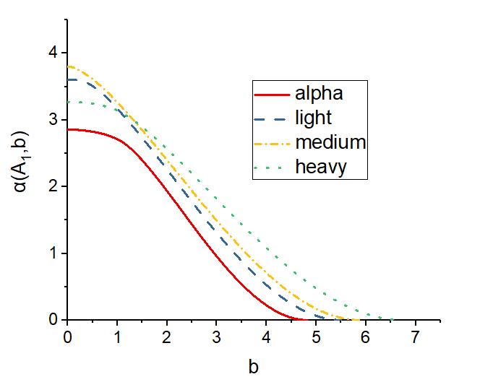
Рис. 2. График зависимости α(A₁,b).

Таблица массового состава первичных космических лучей.
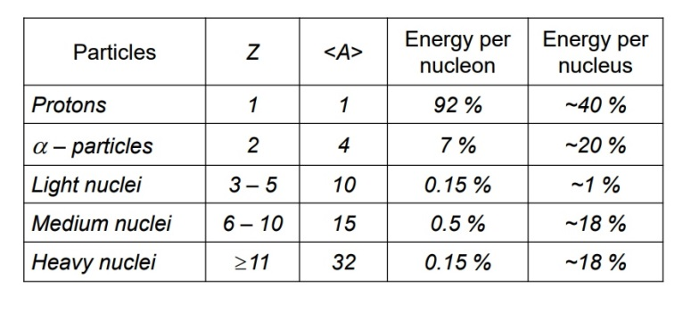
Заключение
В работе исследовалась зависимость энергии, передаваемой в сгусток кварк-глюонной плазмы в ядро-ядерных столкновениях. Получена аналитическая зависимость коэффициента α(A₁,b) в формуле для и проведен численный расчет для исследования зависимости этого коэффициента от типа налетающего ядра и прицельного параметра.
Литература
1. A.A.Petrukhin.The knee and unusual events at PeV energies. Nucl. Phys. B (Proc. Suppl.) 151 (2006) 57-60.
2. A.A.Petrukhin, E.S. Sozinov and V.V.Shutenko. Possible approach to the analysis of nucleus-nucleus interactions at very high energies. 26ECRS+35RCRC, 2018, Barnaul, Russia https://ecrs18.asu.ru/event/1/contributions/268/attachments/72/93/17_00_AAPetrukhin_ECRS_2018.pdf

